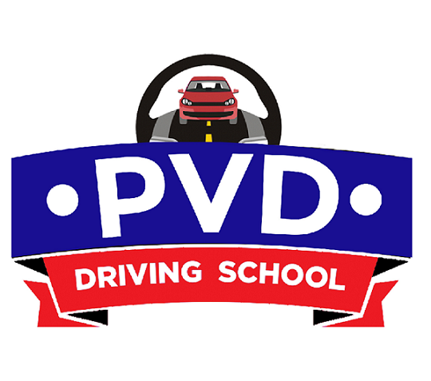

**Need help learning how to drive? Need some driving on the road experience before your road test? Don’t have a car but still want to get your license? Look no further Providence Driving School is here to help! Our new management team is proud to be providing the community a proven and safe driving experience for drivers of all experience levels. Give us a call today at 401-272-1032 to find out how we can help you!**

**¿Necesita ayuda para aprender a conducir? ¿Necesita un poco de experiencia en conducciendo en las calles? ¿No tiene automóvil pero aún quiere obtener su licencia? ¡No busque más, Providence Driving School está aquí para ayudar! Nuestro nuevo equipo de administración se enorgullece de brindar a la comunidad una experiencia de manejo segura y probada para conductores de todos los niveles de experiencia. ¡Llámenos hoy al 401-272-1032 para averiguar cómo podemos ayudarlo!**